# LAP日志分析平台系统设计说明

## 设计说明

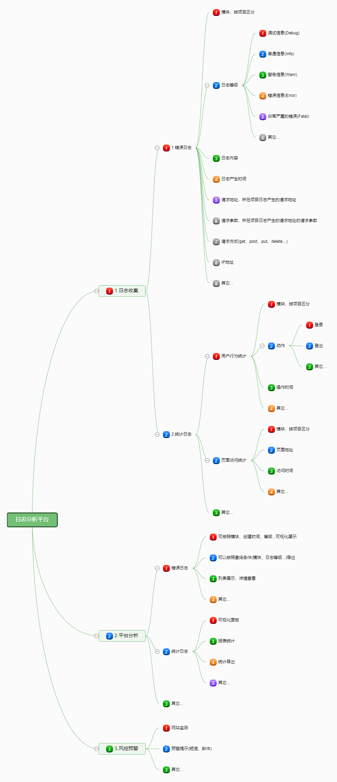

## 流程说明

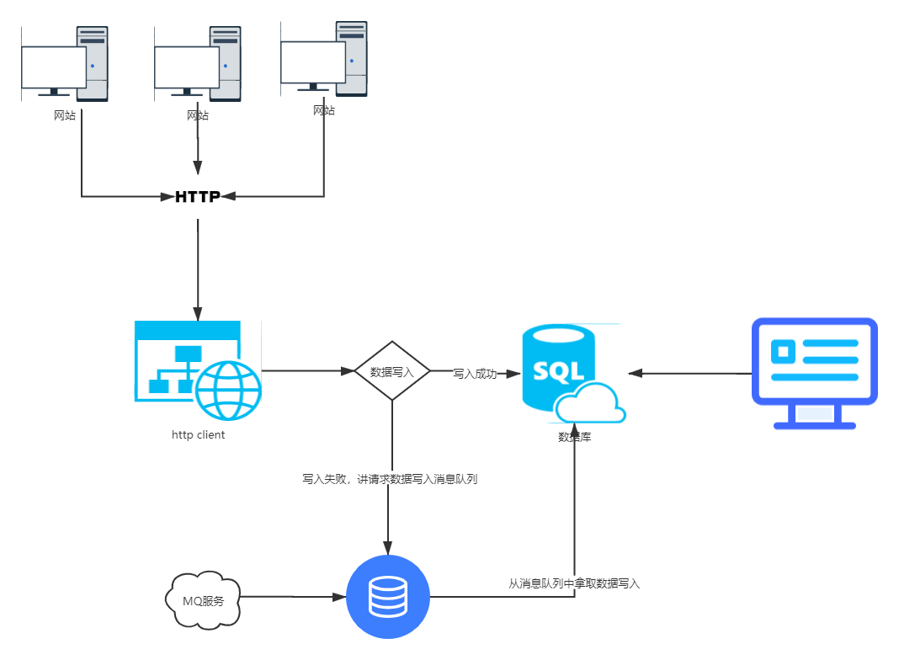

## 目录说明

1. client：客户端，支持.Net Framework、.Net Core
2. db scrip：数据库脚本
3. docs：说明文档
4. example：示例项目
5. src：项目源码
6. test：测试

## 其它

1. 技术栈：Vue2.6、.Net5、Dapper、MySQL8.0.26、RabbitMQ、Quartz.Net
2. LAP：Log Analysis Platform